TD 4: Clonage et expression

Soit l’ ORF (Open Reading Frame) B00264 (1740 pb) qui a été caractérisé dans le cadre d’un projet de séquençage du génome d’une bactérie . En se basant sur les données ci-dessous proposez un protocole de clonage et d’expression de cet ORF (citer toutes les étapes de contrôle et l’agent de sélection)

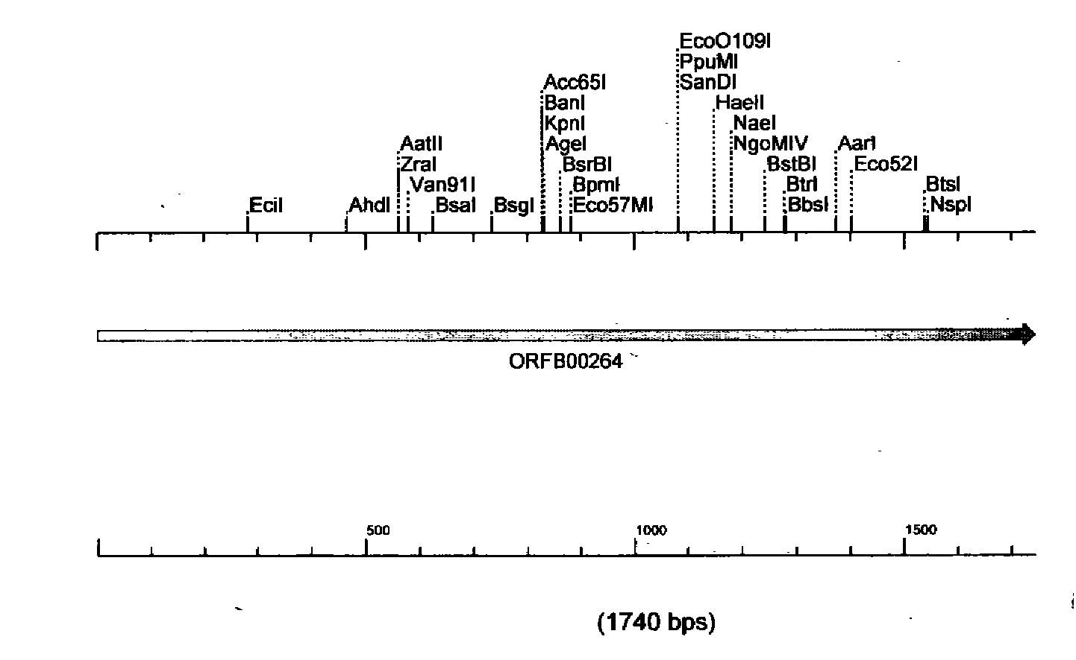

Figure 1 : Carte des sites de restriction de l’ORF B00264

Amorce Lac1 sens :

T_{M} = 42.3 ºC hairpin T_{M} 34.3 ºC

Amorce Lac2 antisens:

T_{M} = 58.3 ºC hairpin T_{M} 52.3 ºC

Cellules hôtes: E.coli (DH5α) , JM109 (Lac⁻ Δ M15)

Figure 2 : Le vecteur pSP72 est un plasmide d’expression de Proméga contenant un origine de réplication Ori. L’expression des ORF clonés est assurée par un promoteur SP6 et un terminateur T7 flanquant la région du polylinker formé de 16 sites uniques de restriction : XhoI, PvuII, HindIII, SphI, PstI, SalI, AccI, XbaI, BamHI, SmaI, KpnI, SacI, EcoRI, ClaI, EcoRV et BglII

